**Day 05 ༼ つ ◕_◕ ༽つ**

* **🎄 클래스와 인스턴스 메모리 관계**

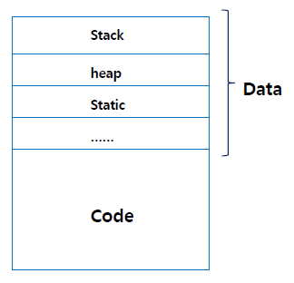

Stack: 인스턴스 변수의 메모리 **주소** 할당

Heap: 인스턴스 변수의 실제 변수 값과 함수의 주소 값

Code: 클래스 총 코드, Heap에서 이곳의 함수코드를 호출해서 사용한다.

* 참조형(주소): Class를 의미(하나밖에 없음), 사용자 정의, 즉 사용자 type = style, 따라서 Heap에 저장되게 된다.
* 시스템의 관점에서 클래스는 같은 클래스로부터 생성시킨 인스턴스 간에 **코드의 재사용**을 높이기 위해 작성된 **선언문**이다.
* **🎄 메모리**

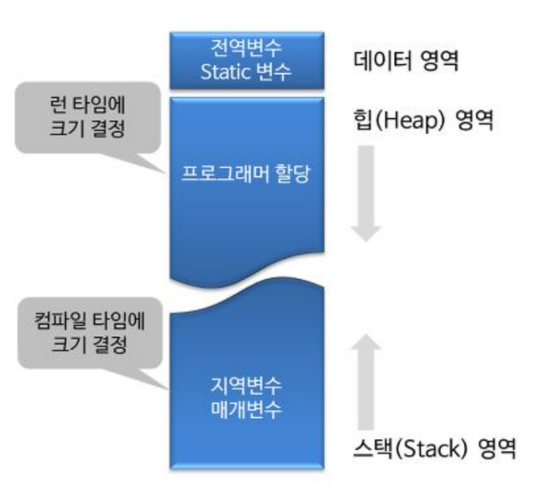Stack: 지역변수, 매개변수 – 블록(스코프) 벗어나면 소멸, Heap보다 빠르다.

Heap: 프로그래머가 직접 관리(할당/해제)할 수 있음, 동적 메모리 할당(new/포인터), 자바에서는 삭제를 알아서 해준다.

Data: 전역변수, Static 변수, 상수 – 프로그램이 종료될 때까지 데이터 저장.

* **🎄 자료구조(저장, 탐색)**

저장의 경우 시간이 오래 걸리지 않는데 탐색의 경우 시간이 오래 걸린다. 따라서 탐색을 효율적으로 하기위해 자료구조를 사용한다.

1. 선형구조
   1. 배열(정적, 동적)
   2. LinkedList
   3. Stack
   4. Queue
2. 비선형구조
   1. **Tree** (중요⭐) – 대용량 데이터에 효과적이다.
      1. 깊이우선탐색
      2. 너비우선탐색
      3. 비트리
   2. Network

* **🎄 변수**

1. 클래스 변수: static 변수 모든 인스턴스가 공통된 값을 공유해 사용할 수 있다.
2. 인스턴스 변수: 클래스 내에 선언된 변수
3. 지역변수(매개변수): 메소드 내에 선언된 변수

|  |
| --- |
| **public** **class** test {  **int** a; // 인스턴스 변수  **static** **int** b; // 클래스 변수  **void** print() {  **int** c; // 지역 변수  }  } |

출처 : IT 마이닝

🎇 Static 변수는 Object에서 공유가 가능하다. 클래스 소속 변수이다. 객체 생성 없이 사용할 수 있다.

|  |  |
| --- | --- |
| public class Main {        public void print(){          System.out.print("이게 실행될까요");      }        public static void main(String[] args){          Main main = new Main();          main.print();      }  } | public class Main {        public static void print(){          System.out.print("이게 실행될까요");      }        public static void main(String[] args){          print();      }  } |

Static 변수를 사용할 때는 클래스명.변수명으로 사용하는 것이 명확한 사용법이다.

|  |
| --- |
| **public** **class** Student {  **public** **static** **int** *countNumber* = 0;  }  // 사용 시  System.***out***.println(Student.*countNumber*); |

왜 사용하냐? 값을 공유하기위해서나 자주 사용하거나 주어진 데이터 영역을 나눠 써 메모리를 자유롭게 사용할 수 있다(널널 해서)

* **🎄 실행 과정**

Compile[**문법 오류**] → Excute<JVM>[**실행 오류**] → Static 메모리 할당<main()> → main() 호출 → Student student1 = **new** Student("홍길동", 1, 25, 34, 56); → Student 클래스 정보를 올림

즉, static 변수는 프로그램의 실행부터 종료때까지 모두 사용 가능하다.